产品说明书
大鼠总免疫球蛋白G(IgG）定量分析酶联免疫检测试剂盒（96T/48T）
- 产品内容：
产品编号 | 产品名称 | 规格
MDSR3481-01 | 预包被板 | 12条/6条
MDSR3481-02 | 20×标准品稀释液 | 60ml/30ml
MDSR3481-03 | 标准品 | 2/1支(冻干)
MDSR3481-04 | 即用型抗IgG抗体的HRP酶结合物 | 10ml/5ml
MDSR3481-05 | 浓缩洗涤液 20× | 30ml/15ml
MDSR3481-06 | TMB底物 | 10ml/5ml
MDSR3481-07 | 中止液 | 5ml/3ml
MDSR3481-08 | 封板胶纸 | 3/2张
- IgG简介
免疫球蛋白G（IgG）主要由脾、淋巴结中的浆细胞合成和分泌，以单体形式存在。在个体发育过程中机体在出生后第3个月开始合成IgG，3～5岁接近成年人水平。IgG是血清中主要的抗体成分，约占血清总Ig的75%。
免疫球蛋白G在免疫应答中起着激活补体，中和多种毒素的作用，是机体抗感染的主要物质。
IgG是四链单体，根据IgG分子中γ链抗原性差异，人IgG有4个亚类：IgG1、IgG2、IgG3和IgG4（大鼠4个亚类是IgG1、IgG2a、IgG2b和IgG3）。不同IgG亚类的生物学活性有所差异。IgG的半衰期相对较长，约为20～30天。
- 检测原理
本试剂盒采用双抗体夹心ELISA法检测大鼠来源样本中的总IgG浓度。IgG捕获抗体已预包被于酶标板上，当加入标本或参考品时，其中的IgG会与捕获抗体结合，其它游离的成分通过洗涤的过程被除去。当加入与HRP耦连的抗IgG抗体后，抗大鼠IgG抗体与IgG接合，形成夹心的免疫复合物，其它游离的成分通过洗涤的过程被除去。最后加入显色剂，若样本中存在IgG将会形成免疫复合物，辣根过氧化物酶会催化无色的显色剂氧化成蓝色物质，在加入终止液后呈黄色。通过酶标仪检测，读其450nm处的OD值，IgG浓度与OD450值之间呈正比，通过参考品绘制标准曲线，对照未知样本中OD值，即可算出标本中IgG浓度。
- 保存条件：
试剂盒请保存在2～8℃。
- 注意事项
- 包装箔袋开封后，应立即封紧。开封后的包被微孔板储存在2－8℃下可以稳定6个星期。
- 所有试剂和所需的微孔板条在使用前应平衡至室温。
- 使用前将浓缩洗涤液用蒸馏水按1：20稀释（例如：10ml浓缩洗涤液应用蒸馏水稀释至终体积200ml）。稀释后的洗涤液在2－8℃下可以保存4个星期。
- 提前将20X标准品稀释液稀释为1X工作浓度。
- 样本收集
- 血清和EDTA处理的血浆样本。避免使用明显溶血、黄疸、脂血样本。使用的血清和EDTA血浆样本，按常规方法制备。样品在2－8℃下保存不超过24小时。如果样品需要长期存放（3个月以上），应冻存在－20℃。使用过程中应避免反复冻融。
- 检测中需要但没有提供而需要自备的材料：
- 振荡混匀器。
- 可控温水浴箱 37℃。
- ELISA酶标仪（450nm）。
- 移液枪头等。
- 检测过程
所有的试剂和样本在使用前应平衡至室温并摇匀（摇匀过程应保证无泡沫产生）。一旦检测开始，应连续操作，不中断。开始分析前，推荐准备好所有试剂，打开瓶盖，将所需微孔板条固定等等，以防止实验中出现不必要的时间拖延。使用每种试剂、标准品或样品时，都应更换一次性移液枪头，以免交叉污染。
- 检测步骤
- 将所需微孔板条在微孔架上固定，按1份标准品稀释液加19份超纯水或去离子水提前稀释成标准品稀释液的工作原理；
- 移取100μl稀释好的标准品以及样本至相应微孔中，不同样本含量并不一致，一般初始稀释100000倍开始检测，如果超出标准曲线范围请加大稀释倍数后重新检测。
- 提前稀释标准品:按标签复溶体积加入标准品稀释液至冻干标准品瓶中使IgG终浓度达到400ng/ml，请严格控制在25～28℃，静置15~20分钟后轻轻混悬（建议抽吸几次）待彻底溶解，用标准品稀释液倍比梯度稀释后依次加入检测孔中。（标准曲线取七个点，最高浓度为400ng/ml,标准品稀释液直接加入作为0浓度.）
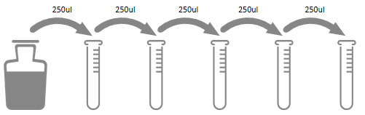
- 加好样本及标准品后，25～28℃孵育120分钟；
- 用洗涤液将微孔洗涤5次（推荐使用洗板机）。
- 重要提示：
- 洗涤液加入板孔中，需浸泡10秒，最后一次必须在干净的吸水纸上用力拍打微孔，除去残留洗涤液。洗涤操作的正确与否将影响整个实验分析的灵敏度和精密度。
- 每孔加100μlHRP耦连的抗IgG抗体，25～28℃孵育60分钟；
- 用洗涤液将微孔洗涤5次（推荐使用洗板机）。
- 每孔加入100ul底物溶液。室温避光孵育15分钟（25－28℃）。
- 每孔加入50ul终止液，终止酶反应。并在450nm处测定OD值（参考波长600－650nm）。读取OD值最好在10分钟内完成。
- 结果计算
在方格座标纸上，以标准品的浓度作为横坐标（对数刻度），对应的OD值作为纵坐标（线性刻度）。利用连接的标准曲线可读出样本的OD值对应的浓度值。试剂浓度需乘以稀释倍数。
任何样品浓度如果高于最高标准品浓度，样品应用标准品稀释液作适当稀释后重新测量分析。所得结果乘以稀释倍数后即样品实际浓度。

参考数据及曲线
浓度ng/ml | 典型OD值1 | 典型OD值2 | OD平均值
0 | 0.089 | 0.105 | 0.097
12.5 | 0.216 | 0.205 | 0.2105
25 | 0.371 | 0.315 | 0.343
50 | 0.583 | 0.5 | 0.5415
100 | 0.891 | 0.821 | 0.856
200 | 1.416 | 1.361 | 1.3885
400 | 2.411 | 2.269 | 2.34

大鼠IgG参考标准曲线
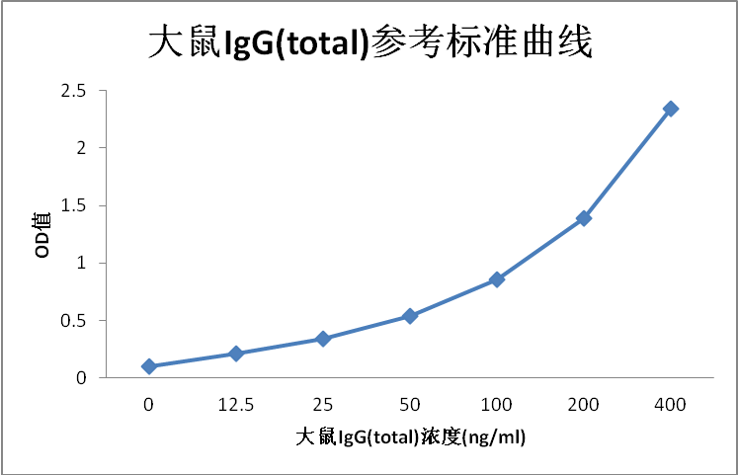
- 灵敏度、特异性和重复性
- 灵敏度：多次重复结果表明，最小检出量为5.5ng/ml。
- 特异性：本试剂盒采用特异性抗体识别大鼠IgG，包括IgG1、IgG2a、IgG2b和IgG3，检测值为总的IgG浓度。
- 重复性：板内，板间变异系数均<10%.
- 常见问题及解决方法：
问题 | 可能原因 | 解决方法
高背景或阴性对照值偏高 | 洗板不充分 | 将洗涤液注入反应孔充分洗涤，彻底拍干孔中液体
高背景或阴性对照值偏高 | 酶结合物过量 | 检查酶稀释度，按说明书标识的稀释度稀释
高背景或阴性对照值偏高 | 底物污染 | 加底物前检查底物是否为透明无色，请勿用变蓝的底物，重新用新的底物试验
高背景或阴性对照值偏高 | 阴性对照孔被阳性对照污染 | 注意洗涤时不要把洗液溢出孔外，不使阴阳对照孔液体连接一起
高背景或阴性对照值偏高 | 不同批次试剂混用 | 检查试剂批号，请勿用不同批次试剂
显色信号弱 | 试剂过期 | 检查试剂有效期，请勿用过期试剂
显色信号弱 | 孵育时间过短 | 按说明书中规定的时间孵育
显色信号弱 | 试剂污染 | 检查试剂是否污染，请勿用污染的试剂
显色信号弱 | 酶标仪滤光片不匹配 | 检查酶标仪设置及滤光片是否匹配
显色信号弱 | 试剂盒平衡不充分 | 确保试剂盒实验前平衡至室温
显色信号弱 | 显色时间不够 | 增加底物显色时间
无显色信号 | 检测抗体、酶或显色剂漏加 | 检查实验操作流程，重复实验
无显色信号 | 酶被叠氮钠污染 | 请使用重新配制的试剂
无显色信号 | 试剂添加顺序有误 | 检查复核实验添加的顺序、流程，重复试验
标曲佳但样本孔无信号 | 样品中靶标物含量低或样品中无靶标物 | 设置阳性对照，重复试验
标曲佳但样本孔无信号 | 样品基质效应影响检测 | 重新稀释样品后复测
标曲佳但样本孔信号偏高 | 样品中待检物含量超过标准曲线范围 | 重新稀释样品后复测
边缘效应 | 孵育温度不均衡 | 孵育时每步均使用新的封板胶纸，避免在环境温度变化大的地方孵育，勿叠放反应板

